

本科毕业设计（ 论文 ）

题 目： S波段4通道接收组件信号采集电路模块及上位机软件的设计与实现
学 号： 20134832514
姓 名： 孟令熙
班 级： 13计科C1
专 业： 计算机与科学技术
学 院： 工学部
入学时间： 2013级
企业导师：焦剑晖 高级电子开发工程师
校内导师：王漫 教授级高级工程师
日 期： 2017 年04月14日

毕业设计（论文）独创性声明

本人所呈交的毕业论文是在指导教师指导下进行的工作及取得的成果。除文中已经注明的内容外，本论文不包含其他个人已经发表或撰写过的研究成果。对本文的研究做出重要贡献的个人和集体，均已在文中作了明确说明并表示谢意。

作者签名：孟令熙
日期：2017.4.13

S波段4通道接收组件信号采集电路模块及上位机软件的设计与实现

摘要
随着通信和雷达技术的逐步发展，收发组件在通信、导航等军民领域都得到了广泛的应用。
本文就围绕S波段4通道接收组件的研究展开，对主要部件进行了理论分析，充分理解后根据工程应用对S波段4通道收发组件信号采集电路以及上位机软件进行了设计与实现。
通过本系统完整的功能设计，能够对多个天线收到的信号进行载波同步，并根据接收信噪比，按照最大比合并原则进行分集合成，从而实现数字波束的自动跟踪。合并后的信号按照要求调制到输出载波或中频上输出，形成高质量的发射波束。

关键词:接收组件；S波段；信号采集电路；上位机软件；

Design and Implementation of S-band 4-Channel Receiving Component Signal Acquisition Circuit Module and Host Computer Software

ABSTRACT
With the gradual development of communication and radar technology, transceiver components in the field of communications, navigation and other military and civilian areas have been widely used.
In this paper, the research on the four-channel receiver module of S-band is carried out, and the main components are analyzed theoretically. After fully understanding, the signal acquisition circuit and the host computer software of S-band 4-channel transceiver module are designed and realized according to engineering application.
Through the complete function of the system design, the signals received by multiple antennas can be carrier synchronized, and according to the received signal to noise ratio, according to the principle of maximum combination of diversity synthesis, in order to achieve automatic tracking of digital beams. The combined signal is modulated to the output carrier or IF output as required to form a high quality transmit beam.
Key words: receiving components; S-band; signal acquisition circuit; host computer software;

目录
1绪论……………………………………………………………………1
1.1研究内容及意义…………………………………………………………………1
1.2国内外研究现状…………………………………………………………………1
1.3论文主要研究工作………………………………………………………………2
1.4本论文的章节安排………………………………………………………………2
1.5本章总结……………………………………………………………………2
2 本系统的总体设计…………………………………………………2
2.1需求分析………………………………………………………………………2
2.1.1系统要实现的功能…………………………………………………………2
2.1.2系统实现功能的原理…………………………………………………3
2.1.3系统主要技术指标……………………………………………………3
2.2电路设计………………………………………………………………………4
2.2.1接收通道…………………………………………………………………4
2.2.2本振电路…………………………………………………………………6
2.2.3信号采集电路………………………………………………………………6
2.2.4信号处理电路………………………………………………………………7
2.2.5调制输出电路……………………………………………………………7
2.2.6控制电路…………………………………………………………………8
2.2.7电源电路…………………………………………………………………8
3 硬件部分的设计与实现…………………………………………9
3.1Altium Designer软件………………………………………………………9
3.1.1 学习Altium Designer软件…………………………………………………9
3.1.2 Altium Designer软件相关知识心得………………………………………10
3.2 深入了解芯片数据手册………………………………………………………12
3.2.1 AD9257模数转换器…………………………………………………………12
3.2.2 AFE707数模转换器……………………………………………………15
3.2.3 TRF371125正交解调器………………………………………………………18
3.3开发设计PCB板……………………………………………………………21
3.3.1 开发设计注意事项…………………………………………………………21
3.3.2硬件配置说明…………………………………………………………22
3.3.3 电路设计……………………………………………………………………24
4 上位机软件的设计与实现………………………………………31
4.1上位机软件开发………………………………………………………………31
4.1.1 单片机功能说明……………………………………………………………31
4.1.2 硬件配置功能说明…………………………………………………………35
4.1.3 上位机软件功能说明………………………………………………………35
5 总结与展望…………………………………………………37
致谢……………………………………………………………………41
参考文献………………………………………………………………42
附录A毕业设计企业现场……………………………………………43
附录B光盘资料说明…………………………………………………44

1 绪论

1.1 研究内容及意义

随着通信和雷达技术的逐步发展，收发组件在通信、导航等军民领域都得到了广泛的应用。本文就围绕S波段4通道接收组件的研究展开，对主要部件进行了理论分析，充分理解后根据工程应用对S波段4通道收发组件信号采集电路以及上位机软件进行了设计与实现。通过本系统完整的功能设计，能够对多个天线收到的信号进行载波同步，并根据接收信噪比，按照最大比合并原则进行分集合成，从而实现数字波束的自动跟踪。合并后的信号按照要求调制到输出载波或中频上输出，形成高质量的发射波束。

发射数字波束形成系统采用数字技术对阵列雷达信号进行幅相加权以形成高质量的发射波束，具有波束控制精确便捷、系统集成度高、抗干扰能力强及可维护性高等突出优点。

1.2 国内外研究现状
近年来，国内外采用阵列天线的相控阵雷达发展迅速，数字波束形成已经成为了目前相控阵雷达的一个重要发展方向，国外一些发达国家在这方面投入了大量的物力人力，己取得了一定的研究成果。美国海军研究局(ONR)20世纪80年代开展了数字阵列雷达的先期概念研究，在此基础上于2000财年正式立项开展了全数字波束形成的数字阵列雷达(DAR)的研究，以便引入现代新技术来开发一种具有全DBF结构的有源阵列雷达系统，为了解决舰载雷达在近海作战时复杂环境下小目标的检测问题。
国内华东电子工程研究所于1993年提出了“直接数字波束控制系统”的概念，其后对基于DDS的数字T/R组件进行了深入研究，1998年研制出4单元基于DDS技术的DBF发射阵。2004年，该所完成了64个单元的两维数字阵列雷达演示验证系统的研制，该系统工作在S波段。目前关于DBF的理论研究较多，由于DBF的运算量较大，硬件实现主要是针对一维线阵。即使是两维阵列，也是先微波合成为一维阵列再进行DBF处理。
随着现代数字技术方面的进展、以及各种军用雷达设计规划对雷达接收机数字的促进和推动，发射数字波束形成系统的研究必将取得更重大的实质性突破。

1.3论文主要研究工作
本设计的主要工作：1、学习Altium Designer软件；2、深入研究本设计包含的芯片 例如AD9257、afe7071、trf371125等芯片；3、根据各芯片的数据手册来设计原理图生成电路板schdoc文件；4、设计PCB板；5、使用CAD软件来画出接受组件壳体；6、编写上位机软件；7、搭建测试平台，进行数据采集测试。

1.4本论文的章节安排
第一章介绍了本课题的研究背景、国内外研究现状、以及简介了本论文的研究工作、章节安排等内容；
第二章给出了总体设计，其中包括设计要求、方案选择和芯片选择内容；
第三章详细的介绍了PCB板的设计，同时介绍学习Altium Designer软件过程与心得，对芯片的认识，以及本系统接受组件壳体CAD设计等内容。
第四章详细的介绍了上位机软件的设计，其中包括各个控件的功能以及上位机下位机如何连接、模拟测试软件等内容；
第五章结论部分，对本次设计的总结和展望。

1.5本章总结
这一章介绍了本课题的研究内容、意义、背景、国内外研究现状、以及简述了S波段4通道接收组件信号采集电路模块及上位机软件的设计与实现的研究工作、章节安排等内容；

2 本系统的总体设计

2.1 需求分析
本课题来自河北瑞云电子科技有限公司承接的北京和协航电信息有限公司的s波段接收机项目，本人主要完成该项目数字波束系统信号采集电路模块及上位机软件的设计与实现，使用Altium Designer15软件来设计电路图生成电路板schdoc文件，并且使用CAD画好接受组件壳体，同时要求该生在认真钻研查阅相关资料的基础上，充分利用大学期间所学C#语言编程等其他专业课中所学到的知识，完成该项目上位机软件的设计。
2.1.1 系统要实现的功能
对多个天线收到的信号进行载波同步，形成数字波束，实现对多个频点信号的自动数字跟踪，并根据接收信噪比，按照最大比合并原则进行分集合成，从而实现数字波束的自动跟踪。合并后的信号按照要求调制到输出载波或中频上输出，形成高质量的发射波束。
2.1.2系统实现功能的原理
通过对多个天线收到的信号进行载波同步，并根据接收信噪比，按照最大比合并原则进行分集合成，从而实现数字波束的自动跟踪。合并后的信号按照要求调制到输出载波或中频上输出。按照设计要求，最多可同时处理4个频点的信号。系统由天线、接收通道、本振电路、信号采集电路、时钟电路、信号处理电路、调制输出电路、电源电路、控制电路等构成，框图见图2-1。

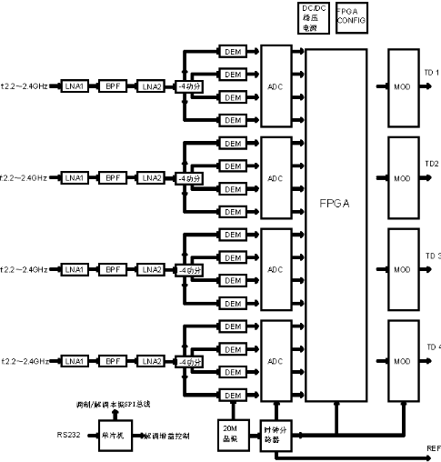
图2-1 系统结构框图
2.1.3系统主要技术指标
接收和发射射频接头：SMA-K
参考输出接头：SMA-K
供电和控制低频接头：DB9
输入信号频率范围：2200~2400MHz，步进500kHz
输入信号动态范围：-110～-30dBm
天线数量：16
工作频点数量：4
信号带宽：1~10MHz，可编程
输出频率范围：
射频：2200~2300MHz，等效增益45dB
中频：70MHz，输出幅度：1Vp-p
频率精度优于2ppm
工作电压：18~36V
功耗：不大于200W
处理增益：不小于11dB（16通道等幅输入）
等效噪声系数：不大于2dB

2.2 电路设计
2.2.1接收通道
接收通道由输入滤波器、LNA、功分器、接收正交解调器等电路组成，接收通道框图见图2-2。
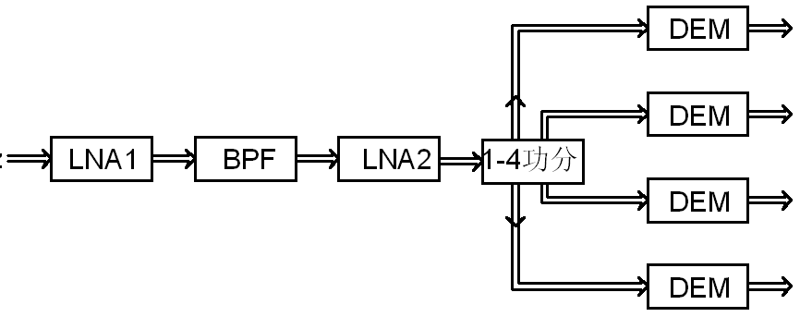
图2-2 接收结构框图
（1）滤波器
滤波器可采用定制的低插损介质滤波器或腔体滤波器，主要技术指标为：
通带（1dB）：2190~2410MHz
通带损耗：小于1dB
阻带：小于2050MHz；大于2550MHz
阻带衰减：大于40dB
寄生通带：6GHz以外
（2）LNA
为了减小信号损耗，LNA与天线设计在一起，LNA包括LNA1和LNA2，LNA2输出端，通过电缆与4功分器连接。放大电路采用两级结构，前级电路LNA1采用90度电桥和avagotech的平衡单片放大器MGA16316，工作在5V/60mA，以保证低噪声和稳定性，级间插入滤波器，后级LNA2采用一般的输出驱动电路ERA-3，工作在5V/35mA。主要技术指标为：
工作频率范围2190~2410MHz
增益：30~35dB
噪声系数：不大于1dB
输入驻波：不大于1.5
输出P-1dB：不小于10dBm
工作电压：4.5~5.5V
工作电流：不大于100mA
馈电方式：输出射频电缆内馈
输出射频接口：SMA-K
不同LNA之间相位一致性：优于5度
16路接收端低噪放总功耗为：5V/1.6A
（3）4功分器
LNA的输出经过4功分器分为4路，分别进入4个频点的接收通道。功分器的输入、输出接口均为GPO-K。输入输出之间要求直流导通以便于接收通道为LNA馈电。主要技术指标为：
插损：不大于7dB
输入输出直流电阻：小于0.5欧姆
输入输出接口：GPO-K
通道间相位平衡：优于5度
不同功分器之间相位延迟一致性：优于5度
（4）接收通道
接收通道电路完成射频接收信号至正交基带信号之间的转换，核心芯片为Ti的TRF371125，其片内基带滤波器的带宽可在0.7~15MHz通过外部接口设定。主要指标为：
本振输入频率范围：2200~2400MHz
镜频抑制：优于40dB
工作电压：4.5~5.5V
工作电流：不大于400mA
输出幅度：2Vp-p
输出基带放大器增益调节范围：0~24dB
基带滤波器带宽调节范围：0.7~10MHz
16路接收总功耗为：5V/6.4A
2.2.2本振电路
为了提高接收和发射的频率灵活性，每路接收和发射具有独立的本振源。同时发射端可以切换成中频输出。综合射频频率和中频频率，可采用20个集成频率合成器si4136，分别为16路接收通道、4路调制输出和中频下变频电路提供本振。Si4136内置射频和中频VCO，通过SPI通讯，改变输出。需要注意的是，接收通道的本振需要16路，调制输出的本振需要4路，下变频本振4路，共20路本振输出。主要技术指标为：
工作频率范围：2200~2400MHz，步进0.5MHz
接收及调制输出本振输出路数：20，其中4路用于射频调制，16路用于接收通道
下变频本振频率：输出频率减中频频率
本振输出电平：-5~0dBm
工作电压：5V
工作电流：不大于100mA
接收本振信号相位差：不大于5度
20路总功耗为：3.3V/2A
2.2.3信号采集电路
信号采集电路完成模拟基带信号至数字信号之间的转换，主要由32路A/D变换、采样时钟产生与驱动以及其它外围电路组成。A/D变换器采用ANALOG的8通道14bit，串行LVDS变换器AD9252，32路信号共需要4片。时钟产生电路为A/D变换、信号处理电路以及本振电路提供时钟，应采用专用的时钟分配电路以保证较低的时钟抖动以及足够的驱动能力。主要技术指标为：
工作电压：5V
工作电流：小于440mA
参考信号频率：20MHz
采样时钟频率：32MHz
采样时钟输出路数：5路，其中A/D变换器4路，信号处理时钟1路
参考信号输出路数：3，其中1路用于系统输出，2路用于本振
输出电平：3.3V，输出电流10mA
支持外时钟输入，20MHz，3.3V
采样时钟边沿抖动：小于50ps
采样时钟路间相位差：小于5度
A/D有效位数：11bit
信噪比：优于70dB（1MHz，-1dBF输入）
4片总功耗：1.8V/1.76A
2.2.4信号处理电路
信号处理电路将量化后的信号进行载波同步、信噪比估计、最大比合并等处理之后通过并行信号传递给调制电路进行后续工作,并根据量化信号的大小控制接收通道基带放大器的增益，以保证系统的线性动态范围。
信号处理电路核心部件选用Altera公司Cyclone V系列的5CEFA9F27I7N FPGA完成，其采用28-nm低功耗工艺,集成301K逻辑单元,12200kB存储容量,IO数量最大配置480,其可配置差分IO不少于70对，最大运行时钟550MHz，能够保证系统设计需求。另配合相应的存储器，电源等外围器件完成整个信号处理电路主要指标为：
工作电压：5V
工作电流：<1.8A
参考信号频率：20MHz & 32MHz
LVDS信号对：40，对应AD转换器输出
并行信号IO：64+6，64对应调制器14位DA采样接口，6位备用(1.8VIO)
控制交互IO：5，用于与控制MCU的信息交互(选用,可模拟接口功能)
2.2.5调制输出电路
调制输出电路由D/A变换、正交调制器及输出电平调整电路等组成，其功能是将合成后的数字基带信号转换为需要的模拟射频信号。选用TI的D/A与正交调制一体化芯片AFE7071，最高采样率65MSPS，片内集成了可编程基带滤波器、载波与边带抑制调整电路，可根据需要进行指标的精细调整。参数的设置与调整通过SPI接口由控制电路完成。主要技术指标为：
采样率：32MHz
满量程位数14bit
载波抑制：优于45dB
边带抑制：优于45dB
射频与中频输出幅度：-65dBm
射频带宽：20MHz
镜频抑制：优于45dB
工作电压：5V
工作电流：不大于200mA
4组总功耗：5V/800mA
2.2.6控制电路
控制电路由两片单片机C8051F120完成，上位机通过RS232串行通讯协议，发送给单片机，单片机解析后控制命令，控制相应的单元电路。主要控制内容见表（2-1）。
表2-1 控制电路
 | 名称 | 去向 | 内容 | 接口数量
1 | 接收信号带宽设置 | 接收通道的TRF31125 | TRF31125的基带滤波器带宽 | SPI接口，18个I/O口
2 | 接收与输出频率控制 | 本振电路中频综SI4136 | SI4136的射频输出频率设置 | SPI，22线
3 | 锁定检测口 | 本振电路中频综SI4136 | 监测锁定指示 | 20线
4 | 接收增益控制 | 接收通道的TRF31125 | 控制接收增益 | 3线16路共用
5 | RS232控制线 | 上位机 | RS232接收，发送 | 2线

2.2.7电源电路
整套系统单元电路采用单+5V供电，电流见表（2-2）。
表2-2 电源电路
LNA单元 | 1.6A
解调器单元 | 6.4A
本振单元 | 2A
ADC单元 | 1.76A
FPGA单元 | 1.8A
调制电源 | 0.8A
控制电源 | 0.2A
总电流：14.56A 总功耗：72.8W
电源降额50%使用，电源输出功率为150W。
DC/DC电源采用PowerGood SHB018050-40-E。

3 硬件部分的设计与实现

3.1 Altium Designer软件
3.1.1 学习Altium Designer软件
初学此软件首先要明确封装、库、原理图库、封装库（PCB库）、集成库、原理图、PCB、工程的意义和它们之间的联系。封装是表示元器件在 PCB 板上的焊盘的真实尺寸和形状，封装的大小直接影响的是元器件是否能焊在 PCB 上。库是一个宽泛的概念，在 Altium Designer 中则包含原理图库、封装库（PCB 库）、集成库等。原理图库则是多个原理图器件的集合，最重要的作用是表示器件各个引脚标号信息。封装库（PCB 库）是多个元器件封装的集合。集成库则可以包含原理图库和封装库等，将原理图库和封装库打包成集成库以后只能通过将集成库打开才能对库进行编辑。软件自带的大多为集成库，集成库的好处是能避免对库进行误操作。原理图表示的是各个元器件的连接关系，原理图的器件要从原理图库中调用。PCB 则是将所有元器件连接关系在原理图绘制出以后再通过添加封装与原理图器件一一对应后生成 PCB 文件，生成的 PCB 内的元器件的排布是乱序，我们需要再PCB 文件进行外形设计和布局布线操作等。
从建立 PCB 工程开始画双层板原理图首次绘制双层板时要明确双层板绘制过程。首先要建立 PCB工程、原理图库、原理图将实现设计功能的原理图绘制出来；然后建立封装库、PCB，将原理图库、原理图库、封装库和 PCB 都放在该工程下，这样才能实现原理图库和 PCB 封装库的调用。
在绘制简单的双层板时经常会遇到软件自带的库没有我们想要的元器件原理图和封装的情况，那么我们首先就要自己绘制该器件的原理图库和封装库。
绘制原理图库首先要新建原理图库，在原理图库中增加一个元器件并命名，然后根据规定的元器件原理图表示方法绘制出原理图形状并添加引脚。原理图上引脚的重要作用是和元器件封装上的引脚标号对应，绘制好原理图后较为重要的一点是为器件的default designator 属性添加常用符号。
当软件自带的封装库中没有想要的封装时，需要自行绘制 PCB 封装，绘制标准封装可以使用封装向导 IPC Compliant Footprint Wizard 或者 Component Wizard，通过向导的引导按照封装类型与封装尺寸图计算并绘制封装。非标准封装可以自行根据焊盘尺寸和位置通过 Place Pad（放置焊盘）命令通过按 Tab 键对焊盘属性进行修改，封装绘制成功后对其进行命名。
原理图库与封装库绘制成功以后绘制原理图，绘制原理图则是将原理图库内的元器件调用到原理图中，根据各个元器件的连接关系，使用 place wire（电气意义线）连接，place line 则是放置非电气意义线，只起标识作用。除 place wire 外还有 place bus（放置总线）功能，在此入门教程不做过多讲解。器件的排布与连线绘制成功使用 Tool 菜单下 Annotate Schematics（注解）命令对原理图进行快速编号。
原理图绘制成功后添加与原理图对应的封装，使用 Tool 菜单下 Footprint Manager（封装管理器）可以快速对原理图的器件添加封装，通过在 PCB 下更新 PCB 将原理图内的器件连接信息和添加的封装导入到 PCB 文件中。
布局时需考虑实际应用布局成功以后对其进行布线操作，简易双层板（不考虑阻抗、EMC、EMI 等）布线操作要根据厂家的生产能力与电路实际工作电压、电流进行设计，完成后根据需要选择是否对设计的 PCB 进行敷铜。
3.1.2 Altium Designer软件相关知识心得
（1）Altium Designer主要功能:
1.电路原理图设计:SCH、SCHLIB、各种文本编辑器。
2.印刷电路板设计:PCB、PCBLIB、电路板组件管理器。
3.电路模拟仿真。
4.FPGA及逻辑器设计。
5.高级信号完整性分析。
（2）Altium Designer主要特点:
功能强大，支持多国语言，完全兼容Protel各版本。
（3）什么是电路原理图？
是指说明电路中各个元器件的电气连接关系的图纸。（它不涉及元器件的具体
大小、形状，而只是关心元器件的类型、相互之间的连接情况。）
（4）什么是印刷电路板？
是用来安装、固定各个实际电路元器件并利用铜箔走线实现其正确连接关系的一块基板。印刷电路板（ Printed Circuit Board, PCB ）作用：安装、固定支撑各个实际电路元器件并利用铜箔走线将各种元器件联接起来形成电流通路。
（5）一般而言，一个电路设计要经过以下步骤：
1. 建立pcb设计工程文件：(.PrjPcb文件)；
2. 绘制电路原理图，对元件属性赋值: (.SchDoc文件)；
3. 编译原理图，以消息方式显示错误；
4. 生成网络表 (.NET文件，系统自动生成）；
5. 生成PCB板图，绘制板框：(.PcbDoc文件)；
6. 调入网络表，完成元件位置布置，设置布线规则，完成全部布线；
7. 电路板规则检查 (.html文件，系统自动生成）。
（6） Altium Designer的绘图单位：
Altium Designer提供了两种绘图尺寸的单位：英制（imperial)和公制（Metric)。
1000mil=25.4mm=1英寸。
电阻、电容、集成电路等绝大多数器件的管脚间距是以英制单位定义的。
例如：电阻AXIAL0.3表示管脚间距300mil=7.62mm;
电容RAD0.2间距＝200mil＝5.08mm；
直插IC相邻管脚间距＝100mil=2.54mm。
（7） 电路板中常用各个层的含义：
Toplayer:顶层走线层（默认红色）；
Bottomlayer:底层走线层（默认蓝色）；
TopOverlayer:顶层丝印层，用于字符的丝网露印（默认黄色）；
BottomOverlayer:(可选）底层丝印层；
KeepOutlayer:禁止层，用于定义PCB板框；
Multilayer:穿透层（焊盘镀锡层）；
MechanicalLayer1~4:机械层，用于尺寸标注等。
（8）常用元件所在的封装库名称
1.PCB Footprints.PCBLIB:大多数常见元件的封装库，如贴片电阻、直插电阻、电容、二、三极管，DIP直插集成电路等，电位器等；
2.Transistors.PCBLIB:晶体管封装库；
3.各个厂家基本上都有自己的元件库；
4.建议把常用的元件封装整理成单独的库文件。

3.2 深入了解芯片数据手册
3.2.1 AD9257模数转换器
（1）概述
AD9257是一款8通道、14位、40 MSPS/65 MSPS模数转换器(ADC)，内置片内采样保持电路，专门针对低成本、低功耗、小尺寸和易用性而设计。该产品的转换速率最高可达65 MSPS，具有杰出的动态性能与低功耗特性，适合比较重视小封装尺寸的应用。
该ADC要求采用1.8 V单电源供电以及LVPECL/CMOS/LVDS兼容型采样速率时钟信号，以便充分发挥其工作性能。无需外部基准电压源或驱动器件即可满足许多应用需求。该 ADC会自动将采样速率时钟倍频，以便产生合适的LVDS串行数据速率。它提供一个数据时钟输出(DCO)用于在输出端捕获数据，以及一个帧时钟输出(FCO)用于发送新输出字节信号。它还支持独立关断各通道；禁用所有通道时，典型功耗低于2 mW。
产品特性
低功耗：每通道55 mW (65 MSPS)，功率选项可调整
信噪比(SNR)：75.5 dB(至奈奎斯特频率)
无杂散动态范围(SFDR)：91.6 dBc(至奈奎斯特频率)
差分非线性(DNL) = ±0.6 LSB(典型值)；积分非线性(INL) =±1.1 LSB(典型值)
串行LVDS(ANSI-644，默认)
低功耗，减少信号选项(类似于IEEE 1596.3)
该ADC内置多种功能特性，可使器件的灵活性达到最佳、系统成本最低，例如可编程时钟与数据对准、生成可编程
数字测试码等。可获得的数字测试码包括内置固定码和伪
随机码，以及通过串行端口接口(SPI)输入的用户自定义测试码。
AD9257采用符合RoHS标准的64引脚LFCSP封装，额定温度范围为−40°C至+85°C工业温度范围。
（2）产品特色
1. 小尺寸。一个小型封装中集成8个ADC，节省空间。
2. 低功耗。每通道55 mW(65 MSPS，功率选项可调整)。
3. 易于使用。数据时钟输出(DCO)的工作频率高达455 MHz，支持双倍数据速率(DDR)操作。
4. 使用灵活。SPI控制提供丰富灵活的特性，可满足各种特定系统的需求，与AD9637(8通道12位ADC)引脚兼容。
（3）AD9637引脚配置
AD9637引脚配置如图（3-1）所示

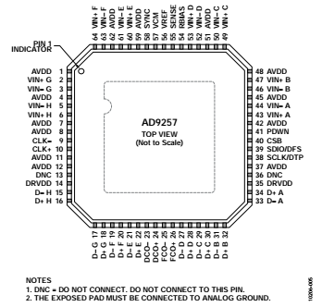
图3-1 AD9637引脚配置（顶视图）
（4）引脚功能
引脚功能如表（3-1）所示。
表3-1 AD9637引脚功能描述
引脚编号 | 引脚名称 |  |  | 说明
0, EP | AGND、裸露焊盘 |  |  | 模拟地，裸露焊盘。封装底部的裸露热焊盘为器件提供模拟地。
 |  |  |  | 该焊盘必须与地相连，才能正常工作。
1, 4, 7, 8, 11, 12, 37, | AVDD |  |  | 1.8 V模拟电源。
42, 45, 48, 51, 59, 62
13, 36 | DNC |  |  | 不连接。
14, 35 | DRVDD |  |  | 1.8 V数字输出驱动器电源。
2, 3 | VIN+ G, VIN− G |  |  | ADC G模拟输入(+)，ADC G模拟输入(−)。
5, 6 | VIN− H, VIN+ H |  |  | ADC H模拟输入(−)，ADC H模拟输入(+)。
9, 10 | CLK−, CLK+ |  |  | 输入时钟(−)，输入时钟(+)。
15, 16 | D− H, D+ H |  |  | ADC H数字输出(−)，ADC H数字输出(+)。
17, 18 | D− G, D+ G |  |  | ADC G数字输出(−)，ADC G数字输出(+)。
19, 20 | D− F, D+ F |  |  | ADC F数字输出(−)，ADC F数字输出(+)。
21, 22 | D− E, D+ E |  |  | ADC E数字输出(−)，ADC E数字输出(+)。
23, 24 | DCO−, DCO+ |  |  | 数据时钟数字输出(−)，数据时钟数字输出(+)。
25, 26 | FCO−, FCO+ |  |  | 帧时钟数字输出(−)，帧时钟数字输出(+)。
27, 28 | D− D, D+ D |  |  | ADC D数字输出(−)，ADC D数字输出(+)。
29, 30 | D− C, D+ C |  |  | ADC C数字输出(−)，ADC C数字输出(+)。
31, 32 | D− B, D + B |  |  | ADC B数字输出(−)，ADC B数字输出(+)。
33, 34 | D− A, D+ A |  |  | ADC A数字输出(−)，ADC A数字输出(+)。
38 | SCLK/DTP |  |  | 串行时钟(SCLK)/数字测试码(DTP)。
39 | SDIO/DFS |  |  | 串行数据输入/输出(SDIO)/数据格式选择(DFS)。
40 | CSB |  |  | 片选信号。
41 | PDWN |  |  | 关断。
43, 44 | VIN+ A, VIN− A |  |  | ADC A模拟输入(+)，ADC A模拟输入(−)。
46, 47 | VIN− B, VIN+ B |  |  | ADC B模拟输入(−)，ADC B模拟输入(+)。
49, 50 | VIN+ C, VIN− C |  |  | ADC C模拟输入(+)，ADC C模拟输入(−)。
52, 53 | VIN− D, VIN+ D |  |  | ADC D模拟输入(−)，ADC D模拟输入(+)。
54 |  | RBIAS |  |  | 设置模拟电流偏置。连接到接地10 k (1%容差)电阻。
55 |  | SENSE |  |  | 基准电压模式选择。
56 |  | VREF |  |  | 基准电压输入/输出。
57 |  | VCM |  |  | 等于中间电源电压的模拟输出电压。设置模拟输入的共模电压。
58 |  | 同步 |  |  | 数字输入。时钟分频器的SYNC输入。内置30 k 下拉电阻。
60, 61 |  | VIN+ E, VIN− E |  |  | ADC E模拟输入(+)，ADC E模拟输入(−)。
63, 64 |  | VIN− F, VIN+ F |  |  | ADC F模拟输入(−)，ADC F模拟输入(+)。
（5）工作原理
AD9257是一款多级、流水线式ADC，各级均提供充分的重叠，以便校正上一级的Flash误差。各个级的量化输出组合在一起，在数字校正逻辑中最终形成一个14位转换结果。串行器以14位输出格式发送此转换数据。流水线式架构允许第一级处理新的输入样本，而其它级继续处理之前的样本。采样在时钟的上升沿进行。除最后一级以外，流水线的每一级都由一个低分辨率Flash型ADC、与之相连的一个开关电容DAC和一个级间余量放大器(例如乘法数模转换器(MDAC))组成。余量放大器放大重构DAC输出与Flash型输入之差，以便提供给流水线的下一级。为了帮助对Flash误差进行数字校正，每一级设定了一位的冗余量。最后一级仅由一个Flash型ADC组成。输出级模块能够实现数据对准、错误校正，且能将数据传输到输出缓冲器。然后对数据进行串行化，并使之与帧和数据时钟对齐。模拟输入考虑AD9257的模拟输入端是一个差分开关电容电路，适合处理差分输入信号。该电路支持宽共模范围，同时能保持出色的性能。当输入共模电压为中间电源电压时，信号相关误差最小，并且能实现最佳性能。
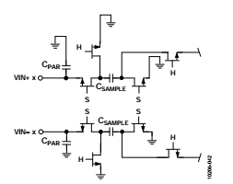
图3-2 开关电容输入电路
输入电路根据时钟信号在采样模式和保持模式之间切换(见图3-2)。当输入电路切换到采样模式时，信号源必须能够对采样电容充电，并且在半个时钟周期内完成建立。每个输入端都串联一个小电阻，帮助降低从驱动源输出级注入的峰值瞬态电流。此外，输入端的每一侧可以使用低Q电感或铁氧体磁珠，以减小模拟输入端的高差分电容，从而实现ADC的最大带宽。在高中频(IF)下驱动转换器前端时，必须使用低Q电感或铁氧体磁珠。输入端可以使用一个差分电容或两个单端电容，以提供匹配的无源网络。这最终会在输入端形成一个低通滤波器，用来限制无用的宽带噪声。
3.2.2 AFE7071 数模转换器
- 概述
AFE7071 是一款双路 14 位 65MSPS 数模转换器(DAC)，此转换器具有集成的、可编程四阶基带滤波器和模拟正交调制器（见图3-3）。 AFE7071 包含附加的数字信号处理功能，例如正交调制器校正电路，从而提供本机振荡器 (LO) 和边带抑制能力。 AFE7071 有一个交叉的 14位 1.8V 至 3.3V CMOS 输入。 AFE7071 提供 RF 输出频率范围介于 100MHz 至 2.7GHz 之间的 20MHz RF 信号带宽。AFE7071 采用 7mm x 7mm 48 引脚 QFN 封装。
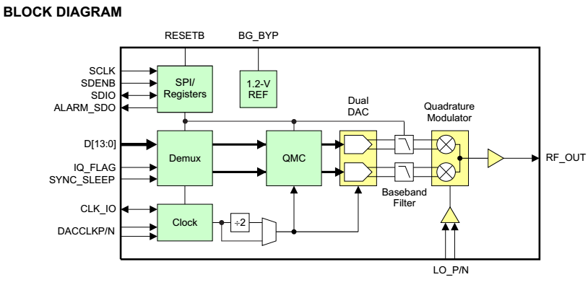
图3-3 AFE7071 数模转换器框图
- 特性
最大采样率：65MSPS
低功率： 334mW
交叉 CMOS 输入，1.8-3.3V IOVDD
针对独立数据和数模转换器 (DAC) 时钟的输入
FIFO用于寄存器编程的 3 或 4 个引脚 SPI 接口
正交调制器校正：针对边带和本地振荡 (LO) 抑制的增益、相位、偏移
支持可编程带宽的模拟基带滤波器：20MHz 最大射频 (RF) 带宽RF 频率范围：100MHz 至 2.7GHz封装：48 引脚四方扁平无引线 (QFN) 封装 (7mm x 7mm)
AFE7071 可在整个工业温度范围（-40°C 至 85°C）内工作。
（3）AFE7071引脚配置
AFE7071引脚配置如图（3-4）所示。
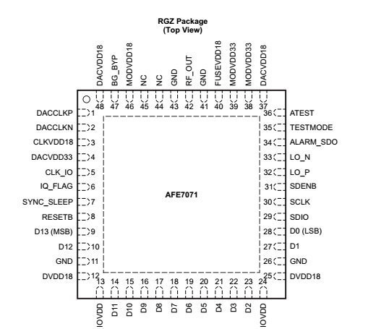
图3-4 AFE7071引脚配置
（4）引脚功能
引脚功能如表（3-2）所示。
表3-2 AFE7071引脚功能描述
 |  |  |  | PIN FUNCTIONS
PIN |  |  | I/O | DESCRIPTION
NAME | NO. |  | I/O | DESCRIPTION
MISC/SERIAL
 |  |  |  | CMOS output for ALARM condition, active-low. The ALARM output functionality is defined through the
ALARM_SDO | 34 |  | O | CONFIG7 registers.
ALARM_SDO | 34 |  | O | Optionally, it can be used as the unidirectional data output in 4-pin serial interface mode (CONFIG3
 |  |  |  | sif_4pin = 1). 1.8-V to 3.3-V CMOS, set by IOVDD.
RESETB | 8 |  | I | Resets the chip when low. 1.8-V to 3.3-V CMOS, set by IOVDD. Internal pullup
SCLK | 30 |  | I | Serial interface clock. 1.8-V to 3.3-V CMOS, set by IOVDD. Internal pulldown
SDENB | 31 |  | I | Active-low serial data enable, always an input. 1.8-V to 3.3-V CMOS, set by IOVDD. Internal pullup
SDIO | 29 |  | I/O | Bidirectional serial data in 3-pin mode (default). In 4-pin interface mode (CONFIG3 sif_4pin), the SDIO
SDIO | 29 |  | I/O | pin is an input only. 1.8-V to 3.3-V CMOS, set by IOVDD. Internal pulldown
DATA/CLOCK INTERFACE
CLK_IO | 5 |  | I/O | Single-ended input or output CMOS level clock for latching input data. 1.8-V to 3.3-V CMOS, set by
CLK_IO | 5 |  | I/O | IOVDD.
 | 9, 10, |  |  | Data bits 0 through 13. D13 is the MSB, D0 is the LSB. For complex data, channel I and channel Q are
D[13:0] | 14–23, |  | I | multiplexed. For NCO phase data, either 14 bits are transferred at the internal sample clock rate, or 8
 | 27, 28 |  |  | MSBs and 8 LSBs are interleaved on D[13:6]. 1.8-V to 3.3-V CMOS, set by IOVDD. Internal pulldown
DACCLKP, | 1, 2 |  | I | Differential input clock for DACs.
DACCLKN | 1, 2 |  | I | Differential input clock for DACs.
IQ_FLAG | 6 |  | I | When register CONFIG1 iqswap is 0, IQ-FLAG high identifies the DACA sample in dual-input or dual-
IQ_FLAG | 6 |  | I | output clock modes. 1.8-V or 3.3-V CMOS, set by IOVDD. Internal pulldown
SYNC_SLEEP | 7 |  | I | Multi-function. Sync signal for signal processing blocks, TX ENABLE or SLEEP function. Selectable via
SYNC_SLEEP | 7 |  | I | SPI. 1.8-V to 3.3-V CMOS, set by IOVDD.
RF
LO_P, LO_N | 32, 33 |  | I | Local oscillator input. Can be used differentially or single-ended by terminating the unused input
LO_P, LO_N | 32, 33 |  | I | through a capacitor and 50-Ω resistor to GND.
NC | 44, 45 |  | – | No internal connection
RF_OUT | 42 |  | O | Analog RF output
REFERENCE
ATEST | 36 |  | O | Factory use only. Do not connect.
BG_BYP | 47 |  | I | Reference voltage decoupling – connect 0.1 µF to GND.
TESTMODE | 35 |  | I | Factory use only. Connect to GND.
POWER
IOVDD | 13, 24 |  | I | 1.8-V to 3.3-V supply for CMOS I/Os
CLKVDD18 | 3 |  | I | 1.8 V
DVDD18 | 12, 25 |  | I | 1.8 V
DACVDD18 | 37, 48 |  | I | 1.8 V
MODVDD18 | 46 |  | I | 1.8 V
DACVDD33 | 4 |  | I | 3.3 V
MODVDD33 | 38, 39 |  | I | 3.3 V
FUSEVDD18 | 40 |  | I | Connect to 1.8 V to 3.3 V supply (1.8 V is preferred to lower power dissipation).
GND | 11, 26, |  | I | Ground
GND | 41, 43 |  | I | Ground

3.2.3 TRF371125正交解调器
- 概述
TRF371125是高度线性和集成的直接转换正交解调器。TRF371125集成了平衡I和Q混频器，LO缓冲器和相位分离器，将RF信号直接转换为I和Q基带。 片内可编程增益放大器允许调整输出信号电平，而无需外部可变增益（衰减器）器件。 TRF371125集成了可编程基带低通滤波器，可以消除附近的干扰，无需外部基带滤波器。TRF371125采用7 mm×7 mm QFN封装，可提供最小，最集成的接收机解决方案，可用于高性能设备。
- 特征
频率范围：700 MHz至4000 MHz
集成基带可编程增益放大器
片上可编程基带滤波器
高带宽IP3：2400 MHz时为24 dBm
高带宽IP2：2400 MHz时为60 dBm
硬件和软件掉电
三线串行接口
单电源：4.5V至5.5V操作
（3）TRF371125引脚配置
TRF371125引脚配置如图（3-5）所示。
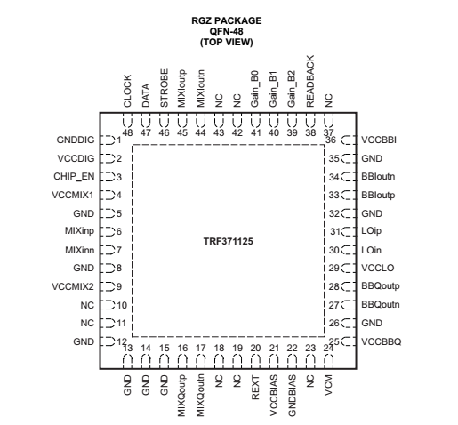
图3-5 TRF371125引脚配置
（4）引脚功能
引脚功能如表（3-3）所示。
表3-3 TRF371125引脚功能描述
 |  |  |  |  |  |  |  |  |  | PIN FUNCTIONS
 | PIN |  | I/O |  |  |  |  |  |  |  |  |  |  |  | DESCRIPTION
NO. | NAME
1 | GNDDIG |  |  |  | Digital ground
2 | VCCDIG |  |  |  | Digital power supply
3 | CHIP_EN |  | I |  | Chip enable
4 | VCCMIX1 |  |  |  | Mixer power supply
5 | GND |  |  |  | Ground
6 | MIXinp |  | I |  | Mixer input: positive terminal
7 | MIXinn |  | I |  | Mixer input: negative terminal
8 | GND |  |  |  | Ground
9 | VCCMIX2 |  |  |  | Mixer power supply
10 | NC |  |  |  | No connect
11 | NC |  |  |  | No connect
12 | GND |  |  |  | Ground
13 | GND |  |  |  | Ground
14 | GND |  |  |  | Ground
15 | GND |  |  |  | Ground
16 |  | MIXQoutp |  | O |  | Mixer Q output: positive terminal
17 |  | MIXQoutn |  | O |  | Mixer Q output: negative terminal
18 |  | NC |  |  |  | No connect
19 |  | NC |  |  |  | No connect
20 |  | REXT |  | O |  | Reference bias external resistor
21 |  | VCCBIAS |  |  |  | Bias block power supply
22 |  | GNDBIAS |  |  |  | Bias block ground
23 |  | NC |  |  |  | No connect
24 |  | VCM |  | I |  | Baseband common-mode input voltage
25 |  | VCCBBQ |  |  |  | Baseband Q chain power supply
26 |  | GND |  |  |  | Ground
27 |  | BBQoutn |  | O |  | Baseband Q (in quadrature) output: negative terminal
28 |  | BBQoutp |  | O |  | Baseband Q (in quadrature) output: positive terminal
29 |  | VCCLO |  |  |  | Local oscillator power supply
30 |  | Loin |  | I |  | Local oscillator input: negative terminal
31 |  | Loip |  | I |  | Local oscillator input: positive terminal
32 |  | GND |  |  |  | Ground
33 |  | BBIoutp |  | O |  | Baseband I (in-phase) output: positive terminal
34 |  | BBIoutn |  | O |  | Baseband I (in-phase) output: negative terminal
35 |  | GND |  |  |  | Ground
36 |  | VCCBBI |  |  |  | Baseband I (in phase) power supply
37 |  | NC |  |  |  | No connect
38 |  | READBACK |  | O |  | SPI readback data
39 |  | Gain_B2 |  | I |  | PGA fast gain control bit 2
40 |  | Gain_B1 |  | I |  | PGA fast gain control bit 1
41 |  | Gain_B0 |  | I |  | PGA fast gain control bit 0
42 |  | NC |  |  |  | No connect
43 |  | NC |  |  |  | No connect
44 |  | MIXIoutn |  | O |  | Mixer I output: negative terminal
45 |  | MIXIoutp |  | O |  | Mixer I output: positive terminal
46 |  | STROBE |  | I |  | SPI enable
47 |  | DATA |  | I |  | SPI data input
48 |  | CLOCK |  | I |  | SPI clock input

3.3 开发设计PCB板
3.3.1 开发设计注意事项
（1）对于电路板和元器件的要求：
电路板的尺寸：长宽以3：2或4：3为最佳。当大于200mm长和150mm宽时，考虑强度。高频元器件之间的连线越短越好，隶属于输入或输出电路的元器件之间的距离越远越好。具有高电位差的元器件应加大与其它连线之间的距离。一般200V/mm比较合适。发热元器件应该远离热敏元器件。可以调节的元器件应该注意位置，应该放在比较容易调节的地方，要与整机的面板一致。太重或发热量多的元器件不宜安装在电路板上。
（2）按照电路功能布局：
如果没有特殊要求，尽可能的按照原理图的元件安排对元件进行布局，信号从左边进入，从右边输出，从上边输入，从下边输出。按照电路的流程，安排各个功能电路单元的位置，使信号流通更加顺畅和保持一致。以每个功能电路为核心，围绕这个核心电路进行布局，元件安排应该均匀、整齐、紧凑。数字部分与模拟部分的地线分开。
（3）对于布线的要求：
线长：铜线应该尽可能的短。拐角为圆角或斜角。线宽：一般1-1.5mm的线宽，可以流过2A的电流。但是一般要选择大于0.3mm。手工制板大于0.5mm。线间距：相临铜线之间的距离应该满足电气安全要求，同时为了便于生产。间距越宽越好，最小间距应该能承受所加的电压的峰值。屏蔽与接地：铜线的公共地，应该尽可能的放在电路板的边缘部分。在电路板上应该尽可能多的保留铜箔做地线，这样可以使屏蔽能力增强。地线的形状最好做成环路或网络状。顶层、底层走线应尽量相互垂直，避免相互平行，尽量减少过孔的数量。对于封装库里没有的元件，必须精确绘制其封装，才能把PCB设计完整。任何元件的封装错误都可以导致所设计的电路板报废。绘制元件应注意：
1.测量元件的管脚直径、形状，元件外形的长、宽。
2.在绘制元件封装时，定义的焊盘(pad）钻孔直径比测量管脚直径大0.2~0.4mm(经验值），特殊情况可适当大些；焊盘的外径X,Y尺寸比孔径直径上大0.6~0.8mm（经验值，外焊接方便可靠）。
3.绘制元件外形一般在顶层丝印层进行，也就是显示在PCB板上的白色文字。
4.必须定义参考原点，否则在PCB中找不到该元件或该元件无法移动。
3.3.2硬件配置说明
（1）通信检测
1.查询单片机与四路ADC通信是否正常。
2.可查询单片机与DAC通信是否正常。
3.可查询单片机与16路解调器通信是否正常。
4.以上三项如有不正常，给出警示，并表明哪一芯片出现故障。
（2）ADC部分
1.对16路芯片AD9212和AD9252，固定配置有符号数格式。
2.分别对16路ADC调试功能，可通过上位机软件控制ADC发送测试数据，如表（3-4）所示，能够选择6种不同的测试数据。可选择配置其中一路芯片或者全选。
3.测试模式不要掉电保存，即掉电后ADC工作在正常模式。
表3-4 ADC部分配置
 | 地址 | 数据 | 说明
固定配置 | 14 | 01 | 配置有符号数格式
固定配置 | 0D | 00 | 正常工作模式
测试数据 | 0D | 01 | 1000000000
测试数据 | 0D | 02 | 1111111111
测试数据 | 0D | 03 | 0000000000
测试数据 | 0D | 04 | 1010101010
测试数据 | 0D | 0A | 0000011111
测试数据 | 0D | 0C | 1001100011

（3）DAC部分
1.固定配置时钟输入模式采用双时钟输入模式，如表（3-5）所示，固定配置输入数据格式和IQ同步信号。
2.输出带宽和工作带宽联动，需要掉电保存。
3.调试I路直流偏置和Q路直流偏置，需要掉电保存。
4.调试I路增益和Q路增益，IQ相位，需要掉电保存。
表3-5 DAC部分配置
 | 地址 | 数据 | 说明 | 默认值
固定配置 | 00 | 10110010 | 采样时钟输入模式，采用双时钟输入模式 | 00010000
固定配置 | 01 | 11000000 | 输入数据格式和IQ同步信号 | 000100XX
本振抑制调试 | 0A | Bit7~bit3 | I路直流偏置高5bit  I路直流偏置低8bit | 10110
本振抑制调试 | 08 | Bit7~bit0 | I路直流偏置高5bit  I路直流偏置低8bit | 00000000
本振抑制调试 | 0B | Bit7~bit3 | Q路直流偏置高5bit  Q路直流偏置低8bit | 11101
本振抑制调试 | 09 | Bit7~bit0 | Q路直流偏置高5bit  Q路直流偏置低8bit | 01111010
本振抑制调试 | 05 | Bit7 | 偏置使能，1有效 | 0
边带抑制调试 | 05 | Bit6 | 偏置使能，1有效 | 0
边带抑制调试 | 0F | Bit5~bit3 | I路增益高3bit | 101
边带抑制调试 | 0C | Bit7~bit0 | I路增益低8bit | 01000101
边带抑制调试 | 0F | Bit2~bit0 | Q路增益高3bit | 010
边带抑制调试 | 0D | Bit7~bit0 | Q路增益低8bit | 00011000
边带抑制调试 | 0F | Bit7~bit6 | 相位高2bit | 10
边带抑制调试 | 0E | Bit7~bit0 | 相位低8bit | 00010110
注：直流偏置调试，寄存器08~0B，只有08寄存器更新才起作用。
边带抑制调试，寄存器0C~0F，只有0C寄存器更新才起作用。
（4）解调器
1.带宽和工作带宽联动，需要掉电保存。16路芯片联动，不可单独配置。
2.可分别配置16路的增益控制，需要掉电保存。
3.可分别配置16路，手动调整I路直流偏置和Q路直流偏置，或自动调整。掉电保存。具体配置如表（3-6）所示。
表3-6 解调器部分配置
 |  | 地址 | 数据 | 说明 | 默认值
增益控制 |  | 01001 | Bit16~bit12 | BBgain | 01111
直流偏置 |  | 01010 | Bit13~bit6 | 手动I路直流偏置 | 10000000
直流偏置 |  | 01010 | Bit21~bit14 | 手动Q路直流偏置 | 10000000
直流偏置 |  | 01010 | Bit24 | 1为手动，0为自动 | 0
直流偏置 |  | 01010 | Bit5 | 1使能自动校准 | 0
边带抑制 |  | 01011 | Bit10~bit5 | I mixer side A | 000000
边带抑制 |  | 01011 | Bit16~bit11 | I mixer side B | 000000
边带抑制 |  | 01011 | Bit22~bit17 | Q mixer side A | 000000
边带抑制 |  | 01011 | Bit28~bit23 | Q mixer side B | 000000
（5）频综
可配置频率，掉电保存。接收锁定指示信号，具体配置如表（3-7）所示。
表3-7 频综部分配置
 | 地址 | 数据 | 说明 | 默认值
频率
带宽 | 01001 | Bit24~Bit17 | 解调器带宽配置 | 10000000
带宽 | 05 | Bit4~bit0 | DAC带宽配置 | 00000
说明：
解调器带宽：对应的带宽20MHz，序号为25；带宽12MHz，序号80；带宽8MHz，序号130；带宽5MHz，序号153；带宽3MHz，序号210.
DAC的带宽控制字
00000对应最大带宽10MHz
01000对应带宽2.5MHz

3.3.3电路设计
（1）电源电路
电源是每一个电子系统的重要组成部分，也是重要的能量来源。电源的性能好坏直接影响整个系统。
整套系统单元电路采用单+5V供电，电流如表（3-8）所示。
表3-8 电源电路电流表
LNA单元 | 1.6A
解调器单元 | 6.4A
本振单元 | 2A
ADC单元 | 1.76A
FPGA单元 | 1.8A
调制电源 | 0.8A
控制电源 | 0.2A
总电流：14.56A 总功耗：72.8W
电源降额50%使用，电源输出功率为150W。
DC/DC电源采用PowerGood SHB018050-40-E。
电源电路如图（3-6）所示。
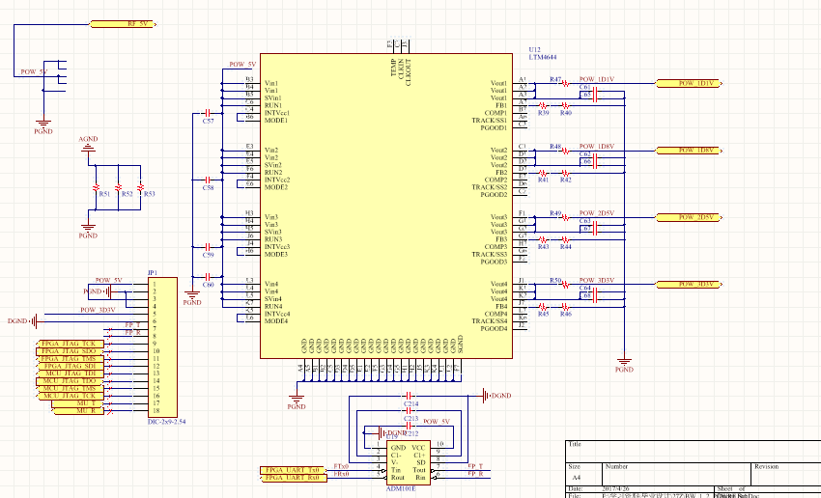
图3-6 电源电路
- 接收通道电路
接收通道电路完成射频接收信号至正交基带信号之间的转换，接收通道电路图如图（3-7）所示，核心芯片为Ti的TRF371125（芯片具体信息可以参看本章第二节3.2.3），其片内基带滤波器的带宽可在0.7~15MHz通过外部接口设定。TRF371125是高度线性和集成的直接转换正交解调器。TRF371125集成了平衡I和Q混频器，LO缓冲器和相位分离器，将RF信号直接转换为I和Q基带。 片内可编程增益放大器允许调整输出信号电平，而无需外部可变增益（衰减器）器件。 TRF371125集成了可编程基带低通滤波器，可以消除附近的干扰，无需外部基带滤波器。
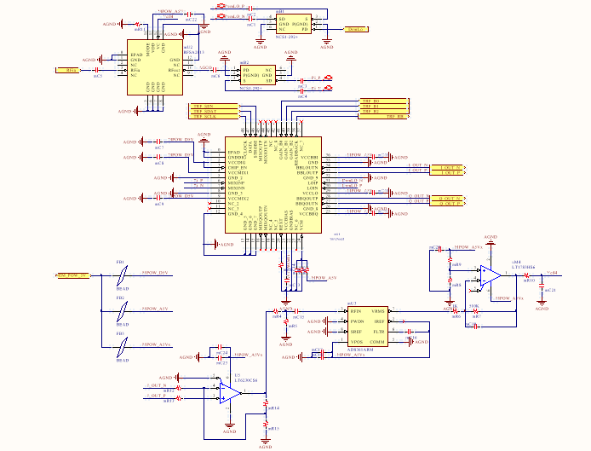
图3-7 接收通道电路
（3）本振电路
为了提高接收和发射的频率灵活性，每路接收和发射具有独立的本振源。同时发射端可以切换成中频输出。综合射频频率和中频频率，可采用20个集成频率合成器si4136，分别为16路接收通道、4路调制输出和中频下变频电路提供本振。
接收通道电路图如图（3-8）所示，时钟源一般分为内部时钟源和外部参考时钟源，当使用外部参考时钟源时，内部时钟源自动断开，外部时钟源主要的作用就是为了同步，例如使得AD转换接收和DA转换发射得以同步，FPGA处理器那边就不会存储大量数据，使得整个系统更加流畅的运行。

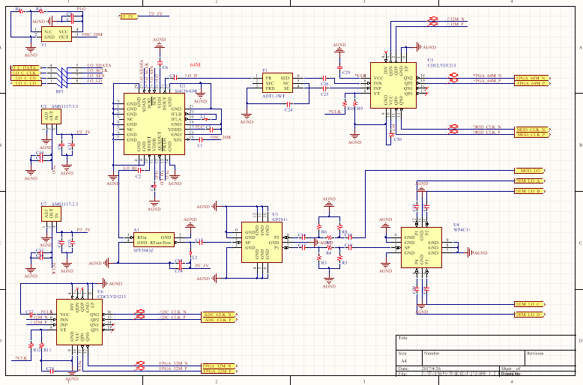
图3-8 本振电路
（4）控制电路
控制电路如图（3-9）所示，由两片单片机C8051F120完成，上位机通过RS232串行通讯协议，发送给单片机，单片机解析后控制命令，控制相应的单元电路。
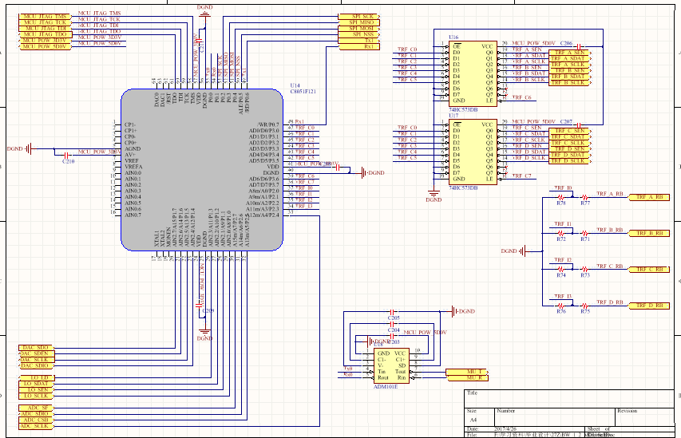
图3-9 控制电路
（5）信号采集电路
信号采集电路如图（3-10）所示，主要完成模拟基带信号至数字信号之间的转换，主要由32路A/D变换、采样时钟产生与驱动以及其它外围电路组成。A/D变换器采用ANALOG的8通道14bit，串行LVDS变换器AD9252（芯片具体信息可以参看本章第二节3.2.1），32路信号共需要4片。时钟产生电路为A/D变换、信号处理电路以及本振电路提供时钟，应采用专用的时钟分配电路以保证较低的时钟抖动以及足够的驱动能力。
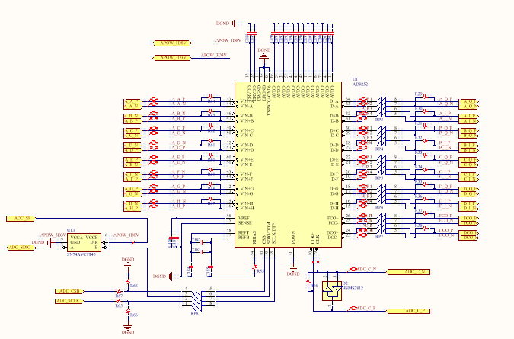
图3-10 信号采集电路
（6）信号处理FPGA电路
信号处理电路将量化后的信号进行载波同步、信噪比估计、最大比合并等处理之后通过并行信号传递给调制电路进行后续工作，并根据量化信号的大小控制接收通道基带放大器的增益,以保证系统的线性动态范围。信号处理电路如图（3-11）所示，核心部件选用Altera公司Cyclone V系列的5CEFA9F27I7N FPGA完成，其采用28-nm低功耗工艺，集成301K逻辑单元，12200kB存储容量,IO数量最大配置480，其可配置差分IO不少于70对，最大运行时钟550MHz，能够保证系统设计需求。另 配合相应的存储器,电源等外围器件完成整个信号处理电路。
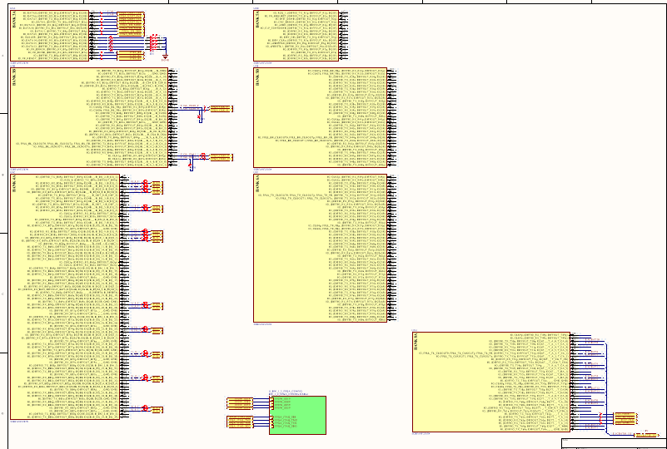
图3-11 信号处理电路
（7）调制输出电路
调制输出电路由D/A变换、正交调制器及输出电平调整电路等组成，其功能是将合成后的数字基带信号转换为需要的模拟射频信号。信号处理电路如图（3-12）所示，选用TI的D/A与正交调制一体化芯片AFE7071（芯片具体信息可以参看本章第二节3.2.2），最高采样率65MSPS，片内集成了可编程基带滤波器、载波与边带抑制调整电路，可根据需要进行指标的精细调整。参数的设置与调整通过SPI接口由控制电路完成。
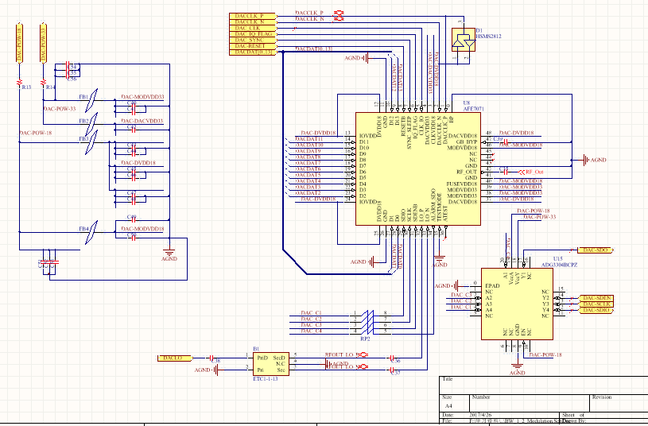
图3-12 信号处理电路
（8）PCB板图
生成的PCB板图如图（3-13）所示，是将所有元器件连接关系在原理图绘制出以后再通过添加封装与原理图器件一一对应后生成 PCB 文件，生成的 PCB 内的元器件的排布是乱序，要继续对PCB 文件进行外形设计、布局、布线、覆铜等操作，最终生成完整的PCB板。
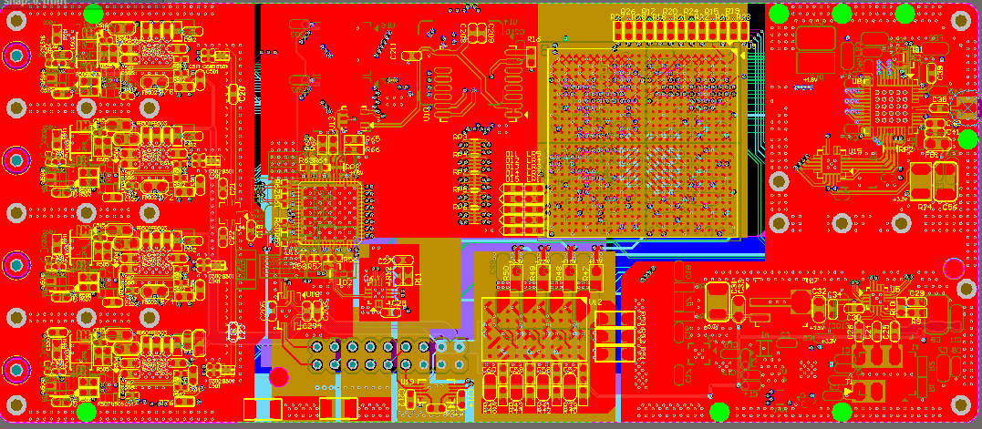
图3-13 最终生成的PCB板图

4 上位机软件的设计与实现

4.1 上位机软件开发
4.1.1 单片机功能说明
设备的单片机分为两种，其一为主机设备中的单片机，命名为主控单片；其二为开关矩阵设备中的单片机，命名为受控单片。下面分别说明在16通道分集接收机平台中，两种单片机需要实现的功能。
（1）主控单片硬件描述
单片与主控检测开关组的硬件连接。
单片与ADC芯片、DAC芯片、频综芯片和解调器芯片通过SPI总线连接。
单片与频综芯片的锁定指示信号相连。
单片对外接口为两个RS232串口，波特率为57600。串口A与上位机软件相连实现配置和数据，串口B与受控单片相连。
内部寄存器存储软件版本号。
上位机软件通过串口，查询主控单片的版本信息时，主控单片先查询FPGA代码的软件版本号和受控单片的软件版本号。然后将FPGA代码的软件版本号、受控单片版本号和主控单片版本号组合返回给上位机软件。
- 受控单片硬件描述
受控单片与两个开关组硬件互联，分别为天线开关组和受控检测开关组。
单片与受控检测开关组的硬件连接有：10bit控制信号，2bit使能信号，2bit复位信号和数据信号。
单片与天线开关组的硬件连接有：32bit控制信号。
单片对外接口为一个RS232串口，波特率为115200。
内部寄存器存储软件版本号。
主控单片机可通过串口查询受控单片机的软件版本号。
监测64路LNA的电压和电流。
受控单片按照顺序控制受控检测开关组输出，将检测信号分时送入单片机内的ADC进行采样。轮循一次时间为1s。
受控单片检测数据输出功能。
主控单片机可通过串口B查询受控单片机的检测数据。
受控单片检测数据包含64路LNA的电压和电流值。
受控单片返回的检测数据为上一轮轮循完成的检测数据。
（3）版本号命名规则
版本号由两字节数据组成。
第一个字节的高4bit为软件识别号：0为FPGA，1为主控单片，2为受控单片
第一个字节的低4bit为阶段编号：A为初样代码，B为试样代码，C为小量代码，D为定型代码，E为临时代码，F为测试代码。
第二个字节的高2bit为协议编号。
第二个字节的第6bit为代码编号。
（4）天线切换硬件描述
天线共计64个，按照16*4阵列进行排列，其中每列4个天线，设定天线编号为ATTxx,其中xx分别代表行列系数，如ATT00代表第一行第一列天线，ATT3F代表第四行第十六列天线。
射频开关为四选一开关，共计16个，与64个天线相连。将同一行、间隔4列的天线接入同一个射频开关。
射频开关命名为SWITHxx，其中xx为开关的序号。天线与开关连接如下所述：天线ATTab接入开关SWITHcd，其中系数a与c相等，d为b除以4的余数。如天线ATT27接入开关SWITH23。
同一列系数的开关控制电平是一样的，如SWITH00、SWITH10、SWITH20和SWITH30。开关编号、开关指令与天线编号的映射关系如表（4-1）所示。
表4-1 开关编号、开关指令与天线编号的映射关系表
Order | SWx0 | SWx1 | SWx2 | SWx3
00 | ATTx0 | ATTx1 | ATTx2 | ATTx3
01 | ATTx4 | ATTx5 | ATTx6 | ATTx7
10 | ATTx8 | ATTx9 | ATTxa | ATTxb
11 | ATTxc | ATTxd | ATTxe | ATTxf
射频通道命名为TDxx，其编号与SWITHxx一一对应。
手动模式（测试）
上位机配置主控单片，主控单片配置受控单片。天线切换策略：给定一个参考天线编号，其左1右2相邻（包含本列）的四列天线通过开关组接入通道。
上位机手动控制时，下发参考天线编号。主控单片将参考天线编号传送给受控单片，受控单片将参考天线编号解析为开关组通断指令。
如上位机设置参考天线位置ATT37，则需要接入第6~9列天线，即
ATT[06,16,26,36],[07,17,27,37],[08,18,28,38]和[09,19,29,39]。
天线序号与开关组通断指令的映射表如表（4-2）所示。
表4-2 天线序号与开关组通断指令的映射表
Reference Att | SWITCHx0 | SWITCHx1 | SWITCHx2 | SWITCHx3
ATTx0 | 00 | 00 | 00 | 11
ATTx1 | 00 | 00 | 00 | 00
ATTx2 | 01 | 00 | 00 | 00
ATTx3 | 01 | 01 | 00 | 00
ATTx4 | 01 | 01 | 01 | 00
ATTx5 | 01 | 01 | 01 | 01
ATTx6 | 10 | 01 | 01 | 01
ATTx7 | 10 | 10 | 01 | 01
ATTx8 | 10 | 10 | 10 | 01
ATTx9 | 10 | 10 | 10 | 10
ATTxa | 11 | 10 | 10 | 10
ATTxb | 11 | 11 | 10 | 10
ATTxc | 11 | 11 | 11 | 10
ATTxd | 11 | 11 | 11 | 11
ATTxe | 00 | 11 | 11 | 11
ATTxf | 00 | 00 | 11 | 11

自动模式（正式）
捕获过程
初始上电或者信号失锁，主控单片进入捕获过程。主控单片按照依次顺序切换参考天线，同时查询不同参考天线下信噪比估计数值。当最大信噪比值超过门限值，将信噪比最大值位置作为初始化参考天线位置，主控单片进入跟踪过程。
跟踪过程
主控单片查询FPGA的测试数据，将其中的信噪比估计参数取出。分析参与合成的十六路信噪比最大值位置与上一次位置是否变化。若此次最大位置处于上次位置同一列，则参考天线位置不变。若这次列位置与上次列位置不一致，则更新参考天线位置，并将该位置信息传送给受控单片和FPGA。
其次，主控单片发送给FPGA通道排列序号，用于FPGA做信号处理。如表（4-3）所示，其中chnx0代表第一列的四个天线，分别从第一行到第四行排列。注意此处的chn与上述TD并不一致，TD描述的为硬件通道，chn为信号处理通道。
表4-3 主控单片查询FPGA映射表
Reference Att | chnx0 | chnx1 | chnx2 | chnx3
ATTx0 | TDx3 | TDx0 | TDx1 | TDx2
ATTx1 | TDx2 | TDx3 | TDx0 | TDx1
ATTx2 | TDx1 | TDx2 | TDx3 | TDx0
ATTx3 | TDx0 | TDx1 | TDx2 | TDx3
ATTx4 | TDx3 | TDx0 | TDx1 | TDx2
ATTx5 | TDx2 | TDx3 | TDx0 | TDx1
ATTx6 | TDx1 | TDx2 | TDx3 | TDx0
ATTx7 | TDx0 | TDx1 | TDx2 | TDx3
ATTx8 | TDx3 | TDx0 | TDx1 | TDx2
ATTx9 | TDx2 | TDx3 | TDx0 | TDx1
ATTxa | TDx1 | TDx2 | TDx3 | TDx0
ATTxb | TDx0 | TDx1 | TDx2 | TDx3
ATTxc | TDx3 | TDx0 | TDx1 | TDx2
ATTxd | TDx2 | TDx3 | TDx0 | TDx1
ATTxe | TDx1 | TDx2 | TDx3 | TDx0
ATTxf | TDx0 | TDx1 | TDx2 | TDx3
当主控单片判断最大信噪比低于门限，保持天线连接，并给出标示；当连续3次最大信噪比低于门限，主控单片失锁进入捕获过程。

4.1.2 硬件配置功能说明
主控单片通过SPI接口，配置硬件的ADC芯片、DAC芯片、频综芯片和解调器芯片。
上位机软件可通过串口A控制主控单片，可分别设置上述四种芯片的配置信息。主控单片配置完成后，用查询指令读取寄存器数据，检验是否配置成功。将检验数据返回上位机软件。
上位机软件可通过串口A查询主控单片的配置信息，并生成配置信息文件。
上位机软件可通过串口A查询主控单片与各配置芯片的通信是否正常。
配置信息文件可通过串口A下载到主控单片。
主控单片中的配置信息具有掉电自动保存的功能。
注意，对解调器的带宽配置，需要同步更新FPGA带宽配置。
4.1.3 上位机软件功能说明
（1）监测主机的电压和电流功能。
主控单片按照顺序控制16路主控检测开关组输出，将检测信号分时送入单片机内的ADC进行采样。被检测信号包含每个通道电压、通道电流、基带板上三种电压电流（1.1V、1.8V、2.5V、3.3V)。检测轮循一次时间为1s。
（2）状态数据输出功能。
上位机软件开启状态监控时，通过串口A间隔10s连续下发状态查询指令，直至关闭状态监控。主控单片通过串口A向上位机返回“状态数据”。“状态数据”包含两帧数据，第一帧包含主控单片检测数据、频综锁定指示、参考天线序号。主控单片检测数据包含16路通道电压和电流。第二帧包含受控单片检测数据，受控单片检测数据由主控单片通过串口C查询受控单片得到。
（3）测试数据输出功能。
上位机软件通过串口A发送开启测试指令，主控单片以10Hz更新速率（待定）对FPGA发送测试数据查询指令。然后将FPGA返回数据通过串口A传送给上位机软件。
测试数据包含每路通道的权值数据，每路通道的信噪比估计数据。
上位机软件通过串口A发送关闭测试指令，主控单片停止查询测试数据。
（4）工作模式切换功能
上位机软件可通过串口A，配置工作模式信息。主控单片将该信息转送给FPGA，然后查询FGPA，检验配置是否成功。配置成功后，主控单片将该指令通过串口A返回上位机；否则返回配置异常信号。
（5）天线模式切换功能。
上位机软件通过串口A配置主控单片机实现天线切换自动工作和手动工作模式，默认为自动控制模式。
自动控制模式下，主控单片查询FPGA的测试数据，按照天线切换硬件描述说明，将信噪比估计数据进行解析，将天线开关组的控制信号传送给受控单片，同时配置FPGA的信号处理通道。同时将参考天线序号与捕获（跟踪）状态参数更新，以备上位机查询。
手动控制模式下，主控单片将上位机配置的天线序号转送到受控单片。配置完成后，查询受控单片，检验配置是否成功，若成功通过串口A返回上位机软件配置成功信号，若失败返回配置失败信号。
（6）软复位功能。
上位机软件通过串口A配置复位指令。主控单片实现硬件的复位（包含FPGA、受控单片和各个芯片初始化），完成后主控单片返回上位机复位完成信号。（此处是否需要连续两次配置，以避免误触发）
（7）支持指令输入功能。
主控单片支持依据指令集，通过串口A配置单条指令。
（8）天线的切换功能。
主控单片机可通过串口B配置受控单片机进行天线开关组的切换。
受控单片接收到配置指令后，将原数据返回主控单片，以便主控单片确认接收数据有效。
（9）初始化功能。
上电单片机对天线开关组和受控检测开关组进行复位操作，复位完成后开始电压和电流检测。天线开关组保持上次掉电时的切换状态，直到主控单片开始配置。此时需要注意，单片机上电时不能乱发功能。

5总结与展望
经过四个多月的奋斗拼搏，S波段4通道接收组件信号采集电路模块以及上位机软件已经开发完成，该系统硬件可以正常运行，信号采集电路也可以正常采集、处理、发送数据。上位机软件界面友好操作方便。
本人在S波段4通道接收组件的研发过程中主要完成了以下工作：
- 数据采集系统原理图设计与实现
数据采集系统原理用Altium Designer软件绘制实现，主要包括电源电路、接收通道电路、本振电路、控制电路、信号采集电路、信号处理FPGA电路、调制输出电路等。其中较为复杂的本振电路、控制电路、信号处理FPGA电路是在企业导师高级电子开发工程师焦剑晖师傅指导帮助下完成。最终的硬件实物图如图（5-1）、图（5-2）所示。
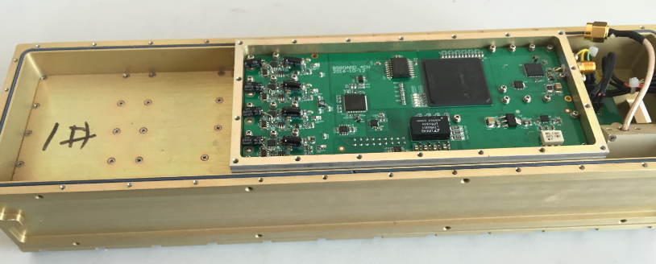
图5-1 硬件实物图
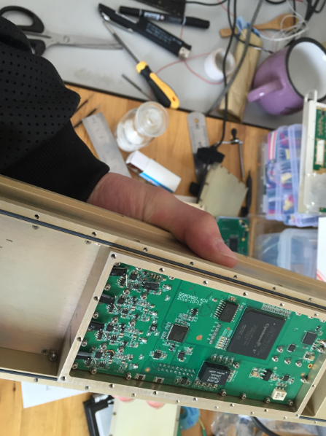
图5-2 硬件实物图

（2）使用绘制了北斗盒体二维图
本人根据企业导师高级电子开发工程师焦剑晖师傅要求使用AutoCAD 2014软件绘制了北斗盒体的二维图，部分CAD二维图如图（5-4）、图（5-5）所示，其中包括大盒体、 电源、上盖板、下盖板、内盖、压块等的二维六视图。从前后左右上下这六个角度画出了正视、后视、左视、右视、俯视图、仰视图。材质选用LY12铝合金，表面进行了导电氧化处理，提高了产品的安全性、抗震性、抗干扰性、可靠性。最终的北斗盒体实物图如图（5-6）所示。
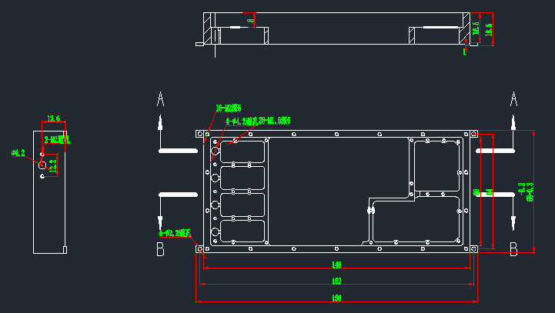
图5-4 CAD二维图1
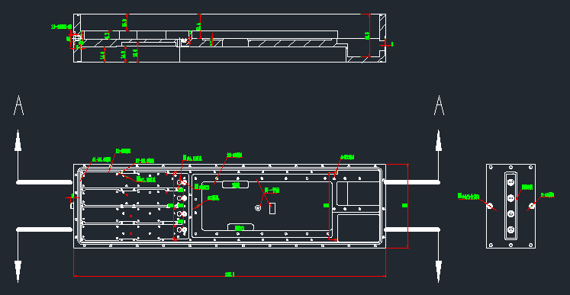
图5-5 CAD二维图2
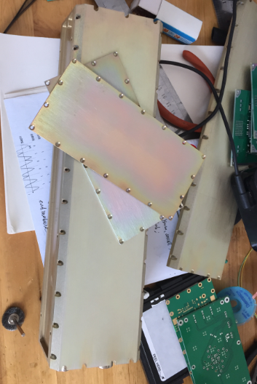
图5-6 CAD北斗盒体实物图

上位机软件的设计开发
上位机软件使用 Visual Studio 2013 C#软件进行开发，上位机窗口界面如图（5-7）所示，界面友好，操作方便。具有的功能主要包括：
1.监测主机的电压和电流功能。
2.状态数据输出功能。
3.测试数据输出功能。
4.工作模式切换功能
5.天线模式切换功能。
6.软复位功能。
7.支持指令输入功能。
8.天线的切换功能。
9.初始化功能。
单片机对外接口为两个RS232串口，波特率为57600。串口A与上位机软件相连实现配置和数据，串口B与受控单片相连。上位机软件与单片机芯片、ADC芯片、DAC芯片、频综芯片和解调器芯片通过SPI总线连接。
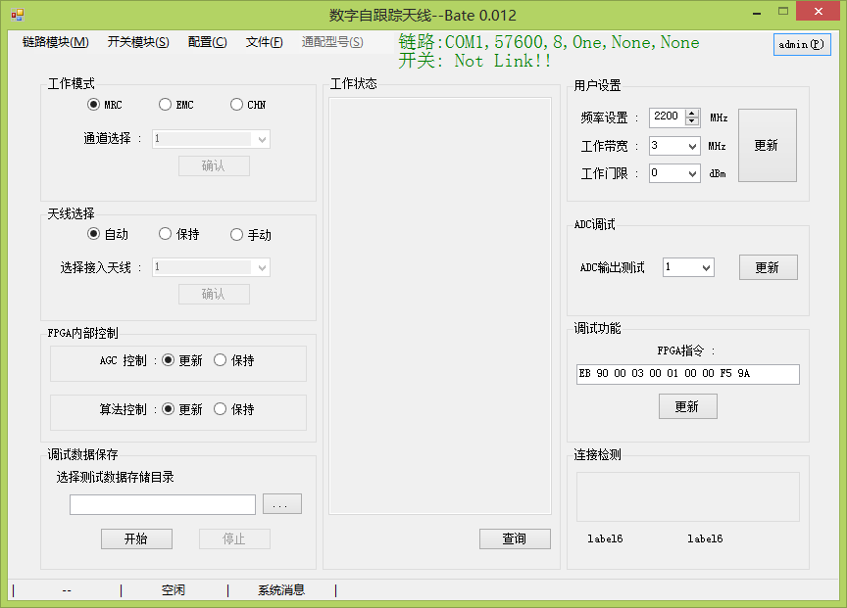
图5-7 上位机软件操作界面
经过四个多月的努力，在校内导师王漫教授和企业导师高级电子开发工程师焦剑晖师傅共同指导下，本系统完整的功能基本都已经实现，完成本设计预定的任务。
本系统最终能够对多个天线收到的信号进行载波同步，并根据接收信噪比，按照最大比合并原则进行分集合成，形成了高质量的发射波束。
从最初的方案确定、芯片选型，到原理图设计，以及最后的PCB制作、调试，每一项工作都极大地锻炼了我发现问题和解决问题的能力，让自己受益匪浅。本课题涉及软件设计和硬件实现，由于自己的水平和时间有限，文中不能避免的还存在一些不足之处，很多工作还不够细致，有些地方以后还需要进一步改进和完善。例如：
（1）对硬件FPGA部分没有更加深入的开展。
（2）对数字波束形成模块没有更加细致的研究。
（3）上位机软件更加直观反映单片机工作状态的模块太少。

致谢
大学四年的学习生活即将结束，在学习和生活上我都收获了很多，回首这四年的成长过程，离不开上海第二工业大学这座学习知识的象牙塔、计算机科学与技术系所有老师的耐心和无私的指导、身边同学朋友们的热心帮助和陪伴。
首先，我要感谢我的毕业设计指导教师王漫教授，在项目的选择上能结合我的日常工作帮我拟定一个切合实际的，培养就业能力的题目。在该项目推进过程中悉心教导，不断的为我提供新思路，更使我的工作增添了一抹新成绩。他严肃的科学态度，严谨的治学精神，精益求精的工作作风，深深地感染和激励着我。
其次，感谢我的企业导师高级电子开发工程师焦剑晖师傅，在项目中，在工作中，陪同我克服一个又一个的困难和疑惑。他以高度的爱岗敬业精神从事工作,把满腔的青春热血和全部的知识智慧献给了他所眷恋的电子通信事业，在今后的学习工作中，我要以焦师傅的工作态度和为人作风为榜样，努力实现自己人生路上的目标。
然后，感谢已经毕业的学长学姐对我的论文的悉心指点与纠错审核，帮助我包装论文，使它成为更规整更完善更漂亮的论文。
最后，我要感谢所有答辩老师对我的论文的审阅！

参考文献
[1]王静.某雷达数字波束形成系统的设计与实现[J].西安：西安电子科技大学,2009:1～6.
[2]吴曼青.数字阵列雷达及其进展[J].中国电子科学研究院学报, 2006, 2(1):13～14.
[3]吴曼青.数字阵列雷达的发展与构想[J].雷达科学与技术, 2008, 12(6):404～405.
[4]吴顺君,梅晓春等.雷达信号处理和数据处理技术[M].北京：电子工业出版社,2014.
[5]顾菁华，梁广，龚文斌，余金培．基于FPGA的DBF发射天线数字波束形成网络的
设计与实现[J]．实验技术与管理，2009，26(1):42～46.
[6]周润景，张丽敏，王伟．Altium Designer原理图与 PCB 设计[M]．北京：电子工业出版社，2009．
[7]谷树忠，刘文洲．Altium Designer教程原理图、PCB设计与仿真[M]．北京：电子工业出版社，2010．
[8]韩国栋，赵月飞，娄建安．Altium DesignerWinter09电路设计入门与提高 [M]．北 京：化学工业出版社，2010．
[9]精英科技．电路板设计完全手册[M]．北京：中国电力出版社，2002．
[10]Jack．Purdum．C#3．0面向对象编程[M]．叶雄兵，黄谦，译．北京清华大学出版社，2009．
[11]潘方．RS232串口通信在PC机与单片机通信中的应用．现代电子技术，2012，35(13)：68—73．
[12]Analog Devices.AD9257 Datasheet[M].无出版地.无出版信息:1～36.
[13]Analog Devices.afe7071 Datasheet[M].无出版地.无出版信息:1～29.
[14]Analog Devices.trf371125 Datasheet[M].无出版信息:1～19.
[15]Sang C. Park, John F. Doherty. A mini max optimization approach to sidelobe suppression filter design [J]. Aerospace and Electronic Systems, IEEE Transactions on, 2003, 35(1): 331～338.

附录
附录A 毕业设计企业现场
企业简介：
河北瑞云电子科技有限公司（原名石家庄瑞益泰电子科技有限公司公司）。公司专业从事微波电子电路产品的研发、设计、生产，主要客户为中电集团公司下属的研究所和军工企业、航空航天系统的研究院所、高校等。产品包括微波功率放大器、微波低噪声放大器、微波上下变频组件、频率综合器、功率分配/合成器、滤波器等，主要应用于微波通信、卫星导航、电子对抗等领域。
企业导师简介：
焦剑晖，性别男，高级电子开发工程师。毕业于吉林工业大学（现吉林大学南岭校区）检测技术及自动化仪器仪表专业。97年参加工作，在中电集团（原信息产业部）第十三所，05年到石家庄新元电子公司（现中国电子新元电子公司）任副总经理主管研发生产，14年到石家庄瑞益泰（现名河北瑞云电子科技有限公司）任总经理。
与企业导师的合影见图附A-1 ，日常工作照图附A-2。
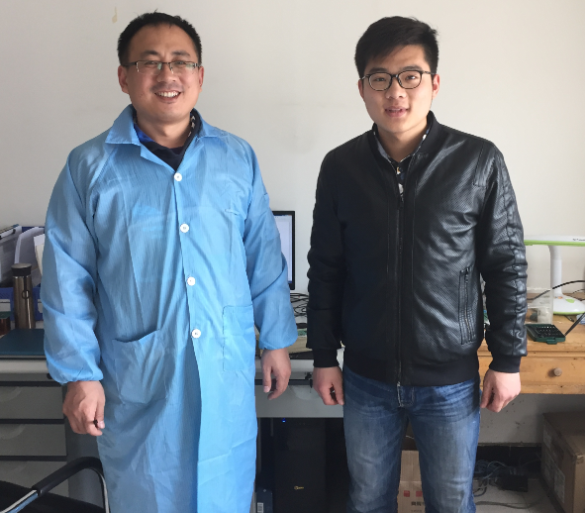
图附A-1 与企业导师的合影
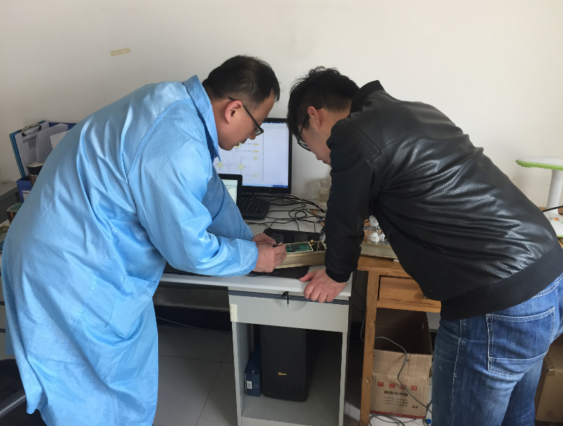
图附A-2 日常工作照

附录B 光盘资料说明
目录结构：
在光盘中有3个文件夹，分别为论文，学生手册，以及课题项目。
包含的文件为：
- 论文：
1、论文——13计科C1——201234832514 孟令熙
- 学生手册
1、学生手册——13计科C1——20134832514 孟令熙
- 课题项目
电路板以及schdoc文件、上位机软件

